光華高工106學年度優秀青年推薦表
序號 | 姓名 | 性別 | 科別年級 | 優 良 事 蹟
1 | 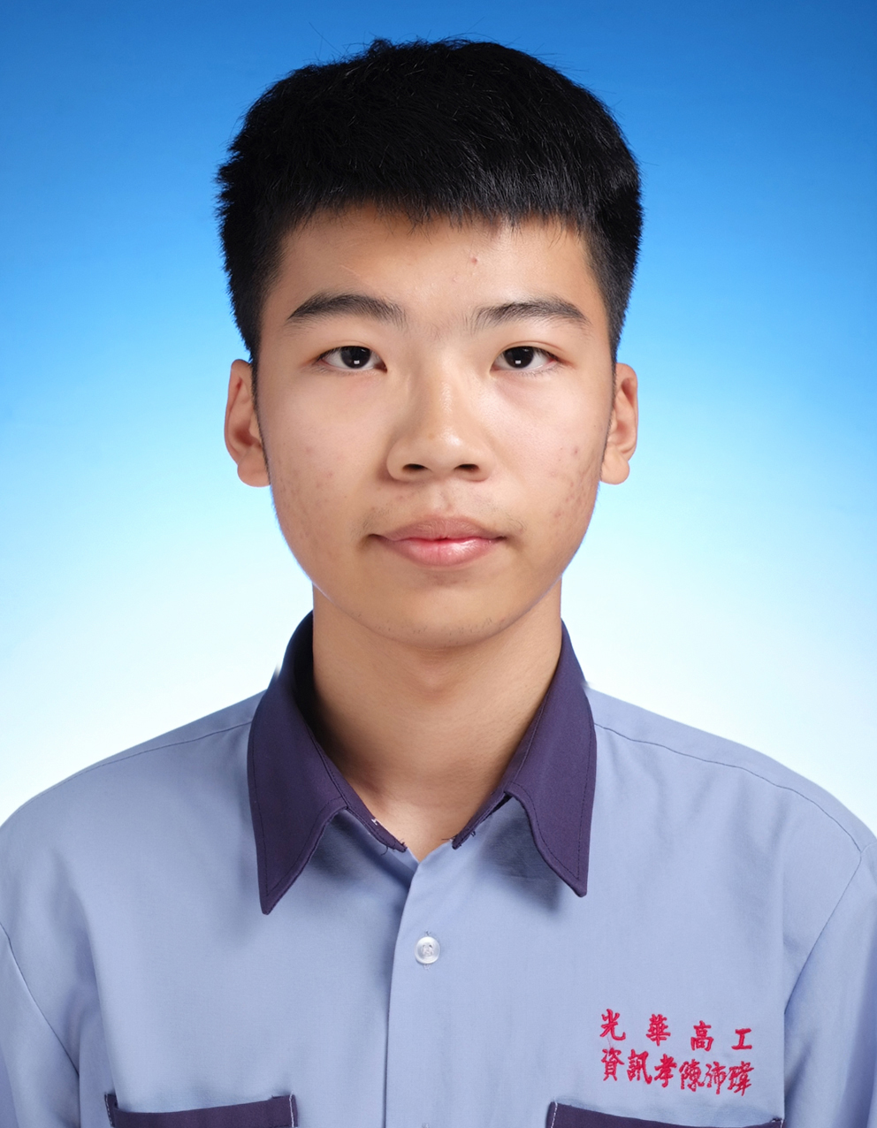陳沛瑋 | 男 | 資訊三孝 | 1.105-1資訊能力暨創意應用專題競賽-程式競賽組  2.105-1雲端物聯網實作  3.105-2高中職資訊知識及邏輯推理團隊競賽  4.106-1榮獲2017年全國高級中等學校自然科學成績優良  5.106-1逢甲大學 APP Inventor 2手機應用及開發培訓  6.帶領班級在高一新生營獲得拔河比賽第二名  7.帶領班級在高一60校慶、聖誕點燈教室佈置比賽第六名  8.帶領班級在高二實彈射擊榮譽評比第二名  9.帶領班級在高二榮獲勞作教育教室油漆粉刷競賽第二名  10.帶領108級新生始業輔導  11.106-1擔任畢聯會及班聯會主席  12.106-2擔任畢聯會及班聯會主席  13.104-2擔任畢業典禮司儀  14.106-1擔任校慶司儀  15.104-1擔任環保組長  16.104-2擔任班長  17.105-1擔任班長  18.105-2擔任班長  19.106-1擔任班長  20.105-1社團評鑑甲等社團  21.104-1學業總成績全班第一名  22.104-1德行總成績全班第一名  23.104-1實習總成績全科第一名  24.104-1校內技能競賽程式設計組第三名  25.104-1榮獲104學年度模範生  26.104-2學業總成績年級第一名  27.104-2學業總平均達90分  28.104-2學業總成績全班第一名  29.104-2校內技能競賽網頁設計組第三名  30.105-1學業總成績第一名  31.105-1學業總平均達90分  32.105-1學業總成績全班第一名  33.105-1德行總成績全班第二名  34.105-1實習總成績全科第一名  35.105-2學業總成績年級第一名  36.105-2學業總平均達90分  37.105-2學業總成績全班第一名  38.105-2實習總成績全科第一名  39.106-1學業總成績年級第一名  40.106-1學業總平均達90分  41.106-1學業總成績全班第一名  42.106-1實習總成績全科第一名
2 | 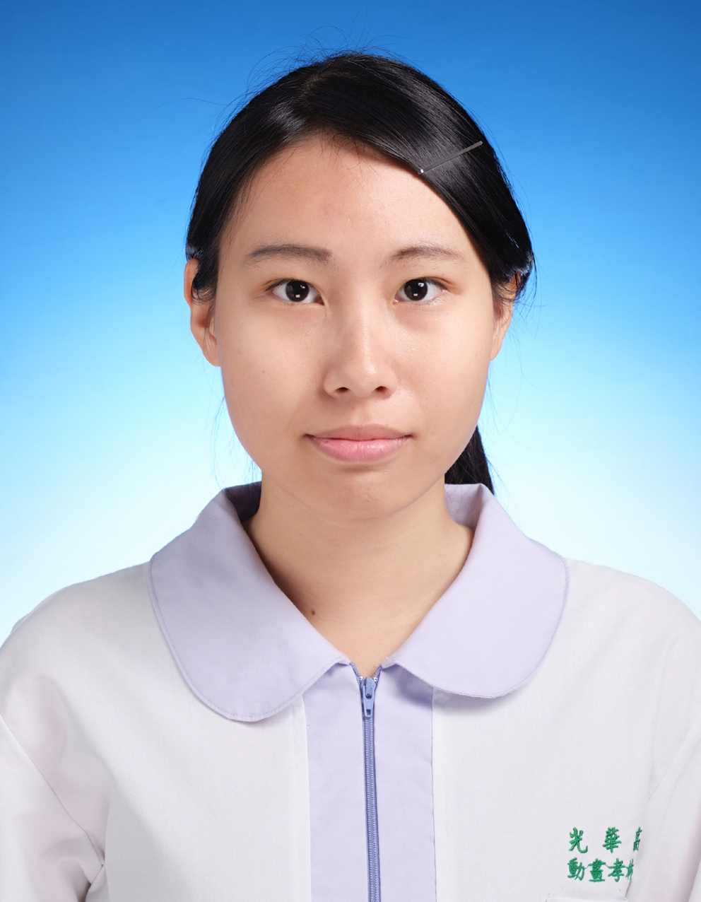  林采潔 | 女 | 動畫三孝 | 1.106年全國高級中等學校第1060315梯次閱讀心得寫作比賽  榮獲台中區高二組甲等  2.2016年全國國高中職顧牙四格漫畫比賽榮獲高中職組第一名  3.105年第二屆科薄風情彩繪之美榮獲高中組入選  4.105年中國醫藥大學聖誕節水彩比賽 榮獲優選  5.105年政部警政署刑事警察局犯罪預防吉祥物暨LOGO比賽  6.106年4月參加47th全國技能競賽中區分區技能競賽40平面  設計技術競賽入圍初賽  7.106年柏林補習班海報比賽榮獲優選  8.106年全國交通安全海報比賽榮獲優選  9.104學年度第二學期高一、高二美術比賽 高一組第二名  10.104學年度彩繪光華校園寫生比賽榮獲A組第二名  11.104學年度圖書封面設計比賽榮獲設計組第一名  12.104學年度第2學期e-Portfolio學生歷程檔案建置競賽  高一組全班進步最大獎  13.104年畢業生壁報製作競賽榮獲第三名  14.103學年度第一學期校內技能競賽漫畫組第二名  15.105學年度第一學期校內技能競賽平面設計組第一名  16.105學年度第一學期實習總成績全科第一名德行甲等榮獲  校友會獎學金  17.105學年度第二學期校內技能競賽造型設計組第一名  18.106學年度第一學期實習總成績全科第一名德行甲等榮獲  校友會獎  19.104學年度下學期擔任文史組長表現優良  20.105學年度上、下學期擔任文書股長表現優良  21.106學年度上學期擔任文書股長表現優良  22.105-2閱讀心得寫作比賽高二組優等  23.106-1參加南開科技大學精密機械研習  24.106參加學年度全國工科技藝競賽  25.106-1參加南開科技大學精密機械研習  26.104-2學生歷程檔案建置競賽高一組全班進步最大獎  27.104-2參加英語診斷體驗營活動  28.104-2參加英文繪本研習活動  29.105-2參加英文增廣體驗營研習活動  30.105-2文藝季徵文佳作  31.104-1實習總成績全科第一名  32.104-2實習總成績全科第一名  33.105-1校內技能競賽第一名  34.105-2校內技能競賽第二名  35.106-1校內技能競賽第一名  36.106-1實習總成績第一名  37.104學年度模範生  38.104-1擔任文史組長幹部  39.104-2擔任學藝股長幹部  40.105-1擔任學藝股長幹部  41.106-1擔任學藝股長幹部  42.104-1學業總成績年級第一名  43.104-1學業總成績全班第一名  44.104-1學業總平均達90分  45.104-1德行總成績全班第一名  46.104-2學業總成績年級第9名  47.104-2學業總成績全班第一名  48.105-1學業總成績全班第一名  49.105-1德行總成績全班第一名  50.106-1學業總平均達90分  51.106-1學業總成績全班第一名  52.106-1學業總成績年級第5名
3 | 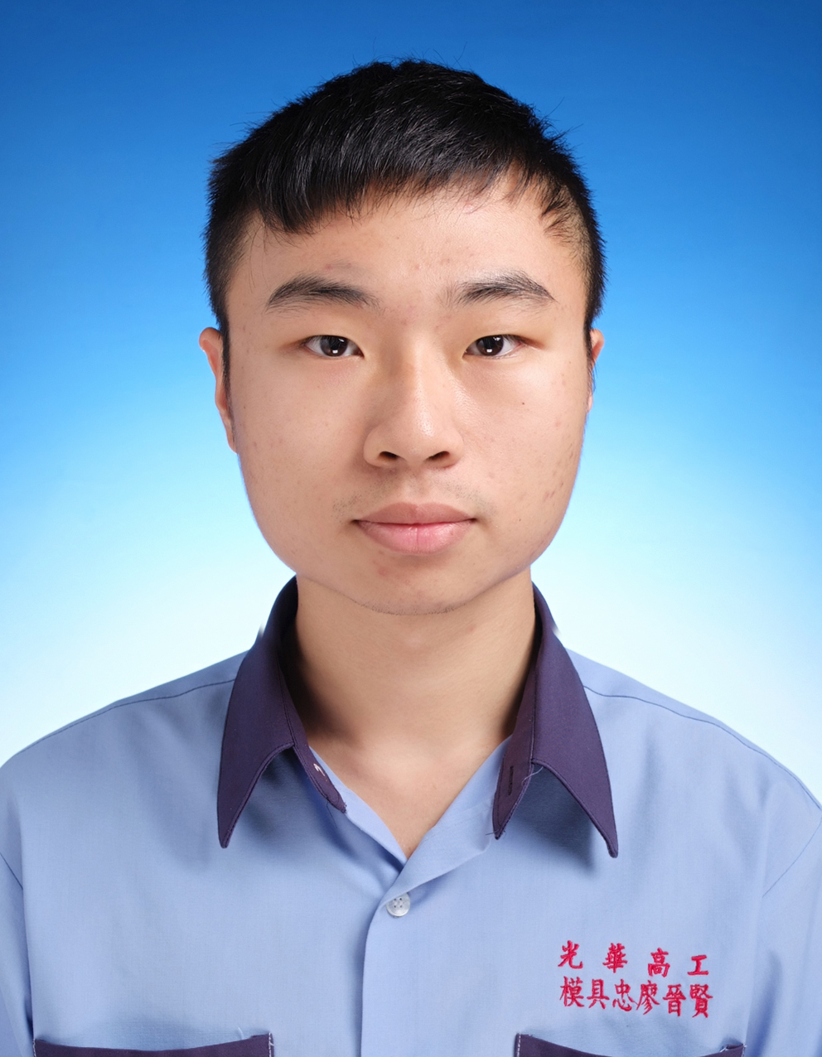  廖晉賢 | 男 | 模具三忠 | 1.104學年度模範生  2.104-1擔任文史組長  3.104-1第一、二、期末十傑第一名  4.104-1光華獎學金第一名  5.104-1誠敬獎學金、雲樵獎學金、校友會獎學金、勤恆獎學金  6.104-2光華獎學金第九名  7.104-2誠敬獎學金、雲樵獎學金、校友會獎學金、勤恆獎學金  8.104-2 e-P平台建置競賽高一組全班進步最大獎  9.104-2第二次段考十傑第八名、期末考十傑第九名  10.104-2~106-1 學藝股長  11.105-1第一次段考十傑第六名、第二次段考十傑第八名、  期末考十傑第六名  12.105-1光華獎學金第一名  13.105-1誠敬獎學金、雲樵獎學金、勤恆獎學金  14.105-1~105-2 天文研究社 總務股長  15.105-1校內技能競賽第一名  16.105-2誠敬獎學金、雲樵獎學金、校友會獎學金、勤恆獎學金  17.105-2閱讀心得寫作比賽高二組優等  18.105-2校內技能競賽第二名  19.105-2光華文藝季徵文比賽佳作  20.105-2 英文話劇比賽第一名  21.105-2全國高級中學讀書心得寫作比賽台中區高二組優等  22.106-1校內技能競賽第一名  23.106-1光華獎學金第五名  24.106-1誠敬獎學金、雲樵獎學金、校友會獎學金  25.106-1 啦啦隊社 總務股長  26.106學年度全國工科學生技藝競賽選手  27.機械加工丙級、模具丙級、BAP商務專業應用國際認證  Word 2010
4 | 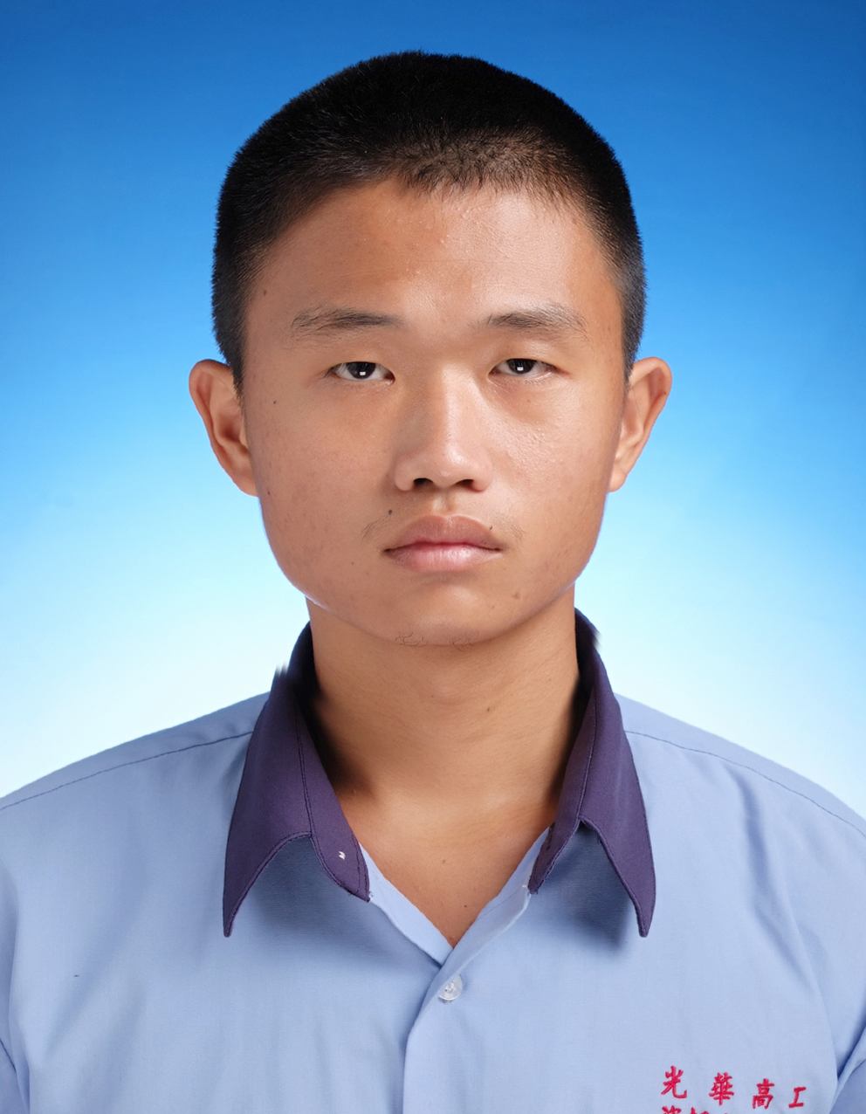  阮禮皓 | 男 | 資訊三孝 | 1.104-1校內三對三冠軍。  2.104-2校內五對五第五名。  3.105-1、105-2當選班級模範生 。  4.105-2全國中正盃大學暨中學校際籃球賽高中組全國第7名。  5.105-2全國中高等學校閱讀心得比賽高二組優等。  6.106-1榮獲校內雲樵獎。  7.106-1榮獲校內勤恆獎。
5 | 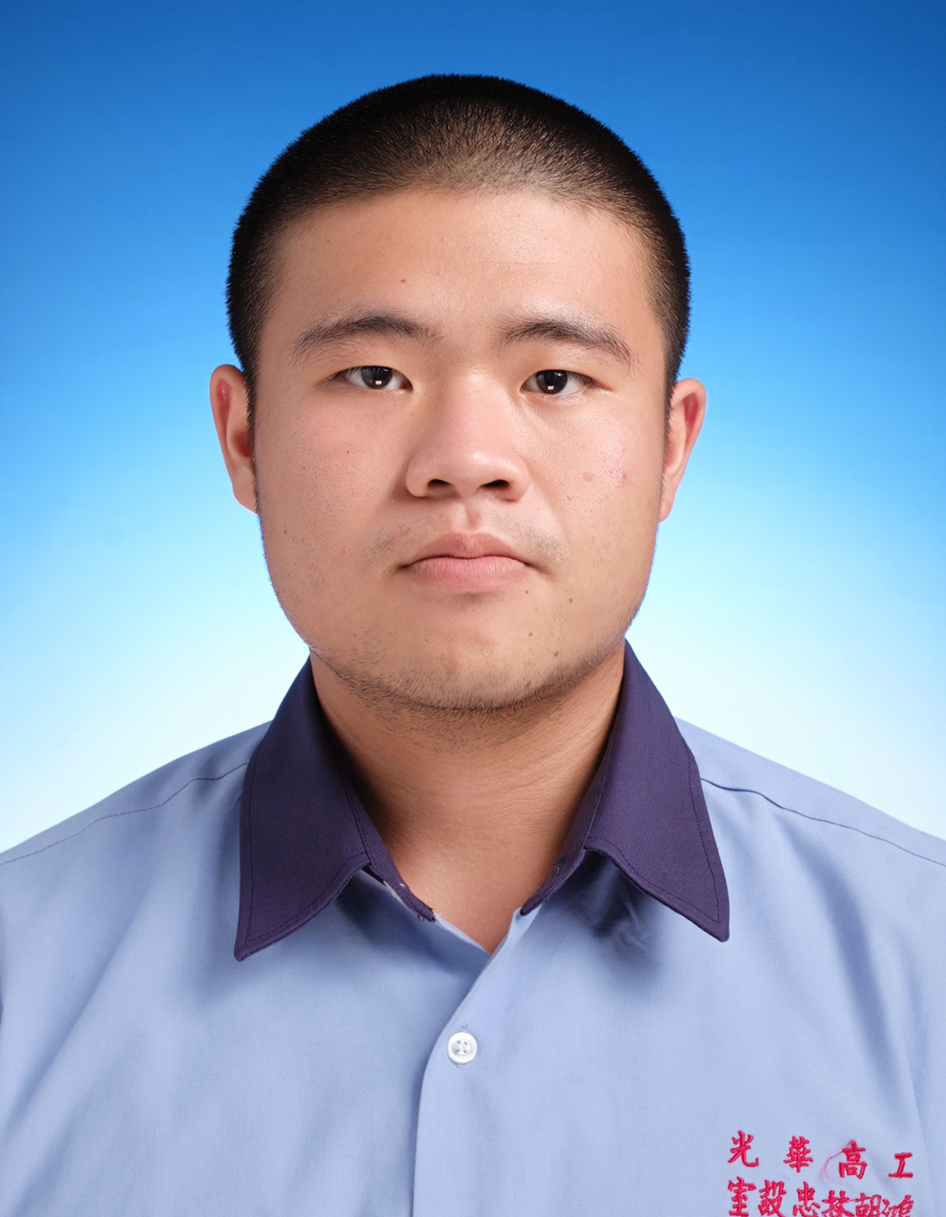  林朝鴻 | 男 | 室設三忠 | 1.擔任光華高工104至106學年度107級室設忠班班長服務同學  2.擔任光華高工107級班聯會暨畢聯會副主席服務同學  3.擔任光華高工107級籃球隊副隊長協助球隊事務  4.擔任光華高工105-1籃球隊社長105-2文宣組長106-1文宣組長協助隊裡事務運作  5.代表學校參加104學年度全國學生運動幹部研習營及105學年度全國幹部自治研習營  6.參與光華高工105-106學年度學校體育志工培訓計畫  7.參與105-106學年度學校體育志工志願服務計畫辦理暑期運動體驗營協助幫忙課程活動  8.104學年度光華高工新生營協助帶領大地遊戲榮獲第一梯次第三名、  帶領光華之夜晚會活動榮獲第一梯次第二名、  帶領全名國防暨愛國歌曲比賽榮獲第一梯次第三名、  帶領環湖健行、排舞團康及班級攝影競賽第一梯次第一名、  帶領新生營榮譽班級競賽第一梯次第三名、  帶領新生營第一梯次拔河比賽第一名  9.協助代領104學年度第二學期高一英文歌曲比賽榮獲第一名  10.協助班級參加104學年度光華「60校慶、聖誕點燈」教室佈置競賽榮獲第一名、  105學年度光華「61校慶、聖誕點燈」教室佈置競賽榮獲第二名  11.帶領105學年度第1學期高二班際啦啦隊比賽榮獲第二名  12.帶領106學年度公訓活動民族法治教育榮譽班級競賽榮獲第一梯次第二名、  高三公訓第一梯次體能競賽榮獲第三名、  參與高三公訓海報製作第一梯次第三名、  帶領公訓活動「光華之夜-團舞競技」榮獲第一梯次第一名  13.參與106第一學期高三班際排球比賽榮獲第一名

